3. Достижения наставника за период реализации программы, связанные с целями наставнической деятельности.

- Выступление в рамках работы Единого методического дня 2.11.2023.
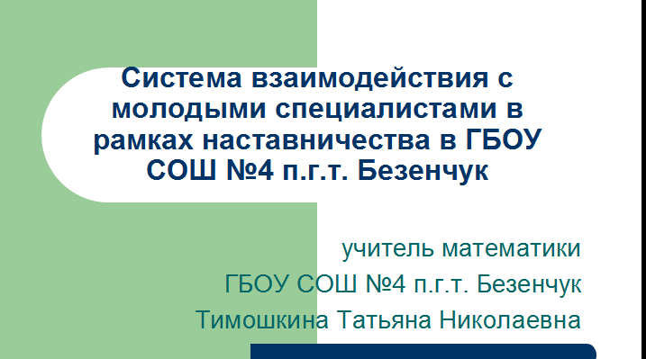
- Участие в окружном конкурсе «Наставник в системе образования Самарской области- 2023», 3 место.
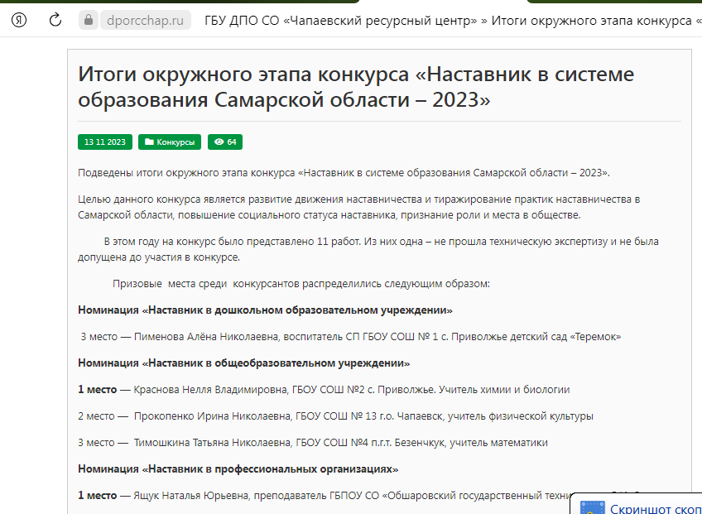
- Участие в региональном фестивале «Лучшие практики организации предпрофильного профильного обучения в школе».
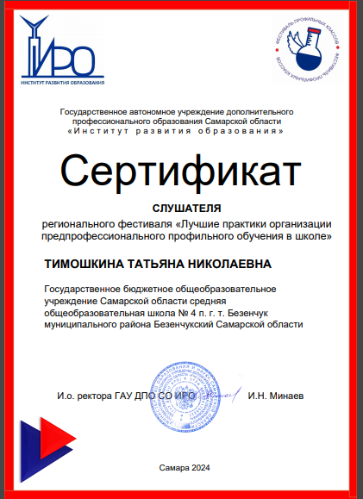
В 2023-2024 учебном году среди моих учеников есть участники и победители Олимпиады «Вега», есть участники профильной смены «Вега», победители окружного этапа и участники регионального этапа Олимпиады по математике, победители окружного этапа и участники регионального этапа Олимпиады по математике имени Курова.
Вместе с Еленой Александровной были разобраны Олимпиадные задачи по математике.
Как результат кропотливой работы молодого специалиста качество знаний по предмету составляет свыше 50% по всем классам, обученность составляет 100%. Отсюда можно сделать вывод, что период адаптации молодого специалиста прошел успешно.
Елена Александровна участвовала в различных олимпиадах, конкурсах: участие в региональном конкурсе исследовательских работ и проектов «Математика вокруг нас», участие в фестивале методических идей молодых педагогов в Самарской области, участие учащихся в онлайн-олимпиаде по математике, на платформе «Учи.Ру», наши учащиеся принимали участие школьном и окружном этапе Олимпиады по математике.

